Der Händler Hector
Der Händler Hector lebt im Hafen von Athen, dieser heißt Piräus.
Matthias Berghahn, Bielefeld

Beschreibe, wie er seinen Lebensunterhalt verdient.

Zähle Waren auf, die er in Athen kauft.

mehrfarbige Keramik, Duftöle, Öle zum Einsalben, Parfüm, Marmor, Olivenöl, Wein, Honig

Zähle Waren auf, die er aus anderen Ländern nach Athen bringt.
Sklaven, Thunfisch und gesalzene Fischware, Weizenmehl, Segeltuch und Papyrusrollen, Elfenbein, Getreide, Edelsteine, Sklaven, Teppiche und bunte Kissen, Getreide, Wein, Olivenöl, Holz, Tierhäute, Daunen, Bernstein, Pferde, Eisenerz, Holz, Glas

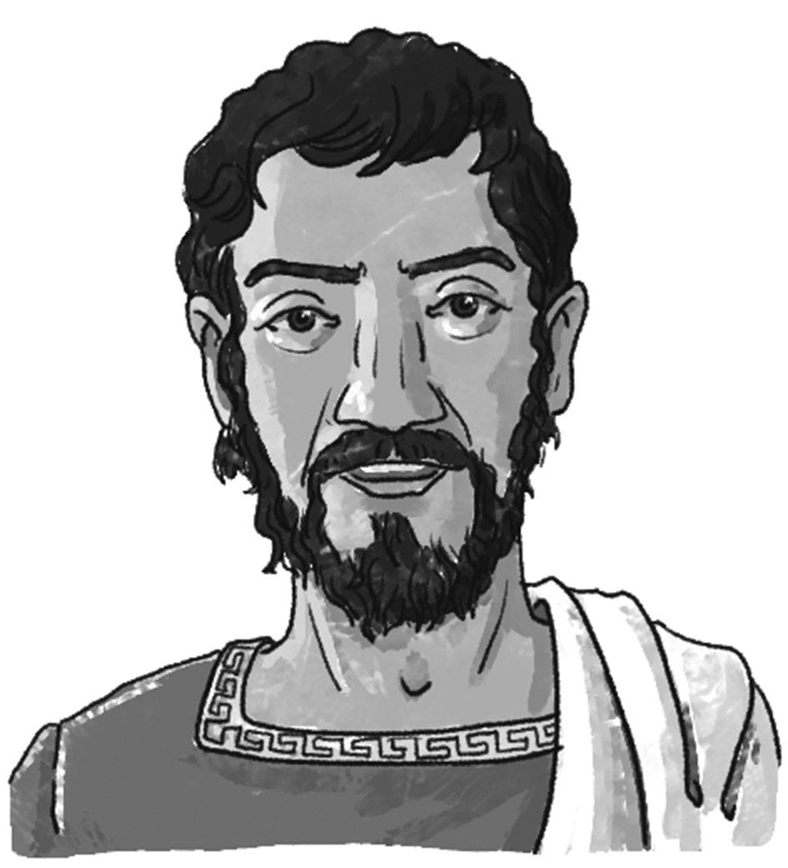

Beschreibe, warum Hector ein erfolgreicher Händler ist.
Hector ist ein sehr erfahrener Seemann. Er kennt viele Inseln und Küsten im Mittelmeer und weiß, wo es wertvolle Dinge gibt, die er auf dem Markt in Athen gewinnbringend verkaufen kann.

Beschreibe seine Leistung für Athens Hafen.

Hector ist durch seinen Handel sehr reich geworden. Er spendet Geld, damit die Stadt Athen Kriegsschiffe und einen großen Kriegshafen bauen kann.

